**Шифратор и дешифратор на С++**

**Делал: Смолик Валерий Александрович**

**Группа:4-ПОИТ(2 подгруппа)**

**Курс:1 курс**

**Преподователь: Николай Иванович Белодед**

Содержание:

0.Шифратор.

0.0.Как устроен мой шифратор?

0.1.Алгоритм.

0.1.0 Словесно-формульное описание.

0.1.1 Блок-схема.

0.1.2 Псевдокод.

0.2.Программный код и скриншоты его работы.

1.Дешифратор.

1.0.Как устроен мой дешифратор?

1.1.Программный код и скриншоты его работы.

0.Шифратор

0.0.Как устроен мой шифратор?

Мы вводим текст, и символы текста заменяются на другие символы, которые получаются из кода этих же символов с прибавлением какого-то числа, в зависимости от номера символа.

0.1.0 Словесно-формульное описание.

1.Введите текст.

2.Выберите вариант выполнения программы(1-зашифровать текст;2-дешифровать текст)

3.Если вариант 1,то перейти к п.4;если вариант 2,то перейти к п.6;

4.Берём первый символ текста.

5.Заменяем выбранный символ на символ, код которого равен = коду выбранного символа + 5.

6.Берём следующий символ и переходим к п.5.

7.Переходим к п.8

8.Конец.

0.1.1 Блок-схема.

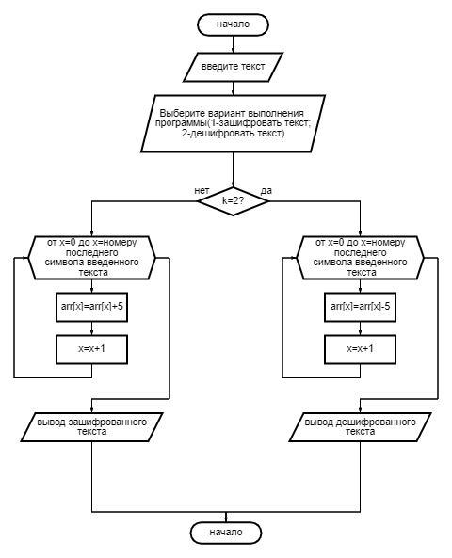

0.1.2 Псевдокод.

НАЧАЛО

ВВОД Текст

ВВОД Вариант выполнения программы

ЕСЛИ Вариант выполнения программы = 1, ТО

НАЧАЛО ЦИКЛА

ДЛЯ x=0 до x=номеру последнего символа введенного текста с шагом 1

ПОВТОРЯТЬ

ПРИСВОИТЬ код символа[х]=код символа[х] + 5

КОНЕЦ ЦИКЛА

ВЫВОД измененный текст

ИНАЧЕ

НАЧАЛО ЦИКЛА

ДЛЯ x=0 до x=номеру последнего символа введенного текста с шагом 1

ПОВТОРЯТЬ

ПРИСВОИТЬ код символа[х]=код символа[х] - 5

КОНЕЦ ЦИКЛА

ВЫВОД измененный текст

КОНЕЦ

0.2.Программный код и скриншоты его работы.

#include<iostream>

using namespace std;

int main() {

setlocale(LC_CTYPE, "RUSSIAN");

int x, y;

const int SIZE = 75;

char arr[SIZE];

cout << "введи текст: \t";

cin >> arr;

cout << "выбери что необходимо сделать с текстом" << endl;

cout << "1)Кодирование" << endl;

cout << "2)Декодирование" << endl;

cin >> y;

switch (y)

{

case 1:

{

//в этом цикле у меня символы элементов массива заменяются на символы,код которых равен:коду символа +5;выводиться зашифрованные символы.

for (x = 0;(x < SIZE && arr[x] != '\0'); x++)

{

arr[x] = arr[x] + 5;

}

cout << "зашифрованный текст " << arr << endl;

break;

}

case 2:

{

//в этом цикле у меня зашифрованные символы массива переводяться и выводяться в незашифрованные,путем вычитания из зашифрованного символа 5.

for (x = 0;(x < SIZE && arr[x] != '\0'); x++)

{

arr[x] = arr[x] - 5;

}

cout << "расшифрованный текст\t" << arr << endl;

break;

}

}

}

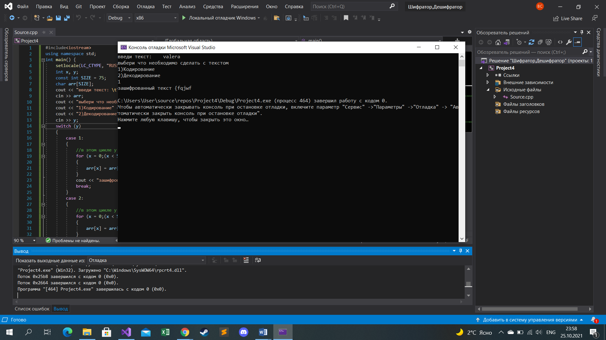

1.Дешифратор

1.0.Как устроен мой дешифратор?

Тут используется абсолютно тоже самое просто что мы отнимаем от кода символа те значения, которые мы прибавляли в шифраторе.

1.1.Программный код и скриншот его работы

#include<iostream>

using namespace std;

int main() {

setlocale(LC_CTYPE, "RUSSIAN");

int x, y;

const int SIZE = 75;

char arr[SIZE];

cout << "введи текст: \t";

cin >> arr;

cout << "выбери что необходимо сделать с текстом" << endl;

cout << "1)Кодирование" << endl;

cout << "2)Декодирование" << endl;

cin >> y;

switch (y)

{

case 1:

{

//в этом цикле у меня символы элементов массива заменяются на символы,код которых равен:коду символа +5;выводиться зашифрованные символы.

for (x = 0;(x < SIZE && arr[x] != '\0'); x++)

{

arr[x] = arr[x] + 5;

}

cout << "зашифрованный текст " << arr << endl;

break;

}

case 2:

{

//в этом цикле у меня зашифрованные символы массива переводяться и выводяться в незашифрованные,путем вычитания из зашифрованного символа 5.

for (x = 0;(x < SIZE && arr[x] != '\0'); x++)

{

arr[x] = arr[x] - 5;

}

cout << "расшифрованный текст\t" << arr << endl;

break;

}

}

}

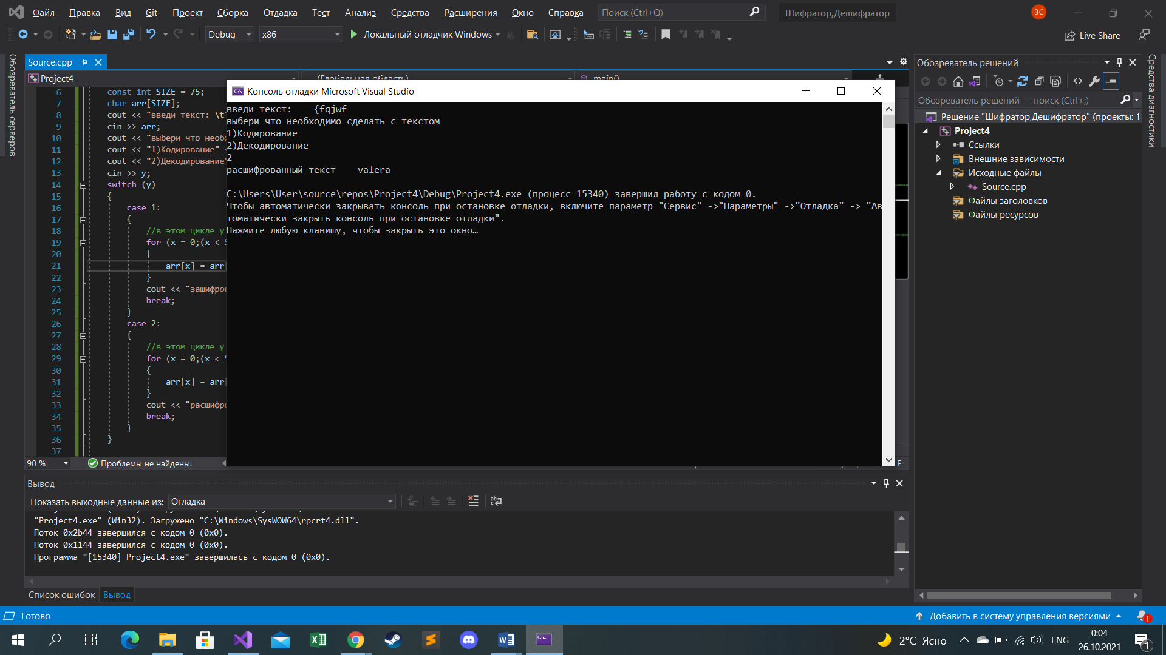

КОНЕЦ